Štvoruholníky a ich vlastnosti
- typy štvoruholníkov a ich vlastnosti
- vzťahy pre výpočet obsahov a obvodov jednotlivých štvoruholníkov

Definícia štvoruholníka:
Štvoruholník je rovinný útvar, pozostávajúci z štyroch strán, z ktorých dve susedné sú vždy rôznobežné.
Dá sa vyjadriť ako zjednotenie dvoch trojuholníkov.

Prvky štvoruholníka:

Štyri vrcholy
Štyri strany
Štyri vnútorné uhly
Dve uhlopriečky

Základné delenie štvoruholníkov:
- konvexný štvoruholník – všetky vnútorné uhly sú konvexné – tzn. menšie ako 180°
- nekonvexný štvoruholník – má nekonvexný vnútorný uhol – väčší ako 180°a menší ako 360°.

Zvláštne prípady konvexných štvoruholníkov sú rovnobežníky – štvorec, obdĺžník, kosoštvorec, kosodĺžnik.

Rovnobežník – vlastnosti

- protiľahlé strany sú rovnako dlhé a rovnobežné
- sú stredovo súmerné
- uhlopriečky rovnobežníka sa navzájom rozpoľujú
- súčet vnútorných uhlov je 360°
- delíme ich na - pravouholníky – všetky vnútorné uhly sú pravé – štvorec, obdĺžník
- kosouholníky – dva vnútorné uhly sú kosé – kosoštvorec, kosodĺžnik

- Štvorec

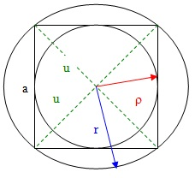

- všetky strany sú zhodné
- každé dve protiľahlé strany sú rovnobežné a zhodné
-každé dve susedné strany sú na seba kolmé
- súčet vnútorných uhlov je 360º
- všetky vnútorné uhly sú zhodné a majú veľkosť 90º
- uhlopriečky sú zhodné
- uhlopriečky sú na seba kolmé
- uhlopriečky sa navzájom rozpoľujú
- jedna uhlopriečka rozdelí štvorec na 2 zhodné pravouhlé trojuholníky
- dve uhlopriečky rozdelia štvorec na 4 zhodné pravouhlé trojuholníky
- bod S je stredom uhlopriečok
- bod S je stredom kružnice štvorcu opísanej aj vpísanej

VZORCE:
Obvod o = 4 . a
Obsah S = a² = ½ . u²

Uhlopriečka: u = a√2
Polomer opísanej kružnice: r = u/2 = a/2 . √2
Polomer vpísanej kružnice: ρ = a/2

- Obdĺžnik
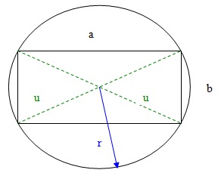
- každé dve protiľahlé strany sú rovnobežné a zhodné
- každé dve susedné strany sú na seba kolmé
- súčet vnútorných uhlov je 360º
- všetky vnútorné uhly sú zhodné a majú veľkosť 90º
- uhlopriečky sú zhodné
- uhlopriečky nie sú na seba kolmé
- uhlopriečky sa navzájom rozpoľujú
- pretínajú sa v bode S, ktorý je aj stredom kružnice obdĺžniku opísanej
- jedna uhlopriečka rozdelí obdĺžnik na dva zhodné pravouhlé trojuholníky
- dve uhlopriečky rozdelia obdĺžnik a 4 trojuholníky, z ktorých každé dva protiľahlé sú zhodné
- Bod S je aj stredom stredovej súmernosti obdĺžnika.

VZORCE:
Obvod: o = 2( a + b)
Obsah: S = a . b

Uhlopriečka: u = √(a² + b²)
Polomer opísanej kružnice: r = u/2 = √(a² + b²) / 2
- vpísaná kružnica neexistuje

- Kosoštvorec
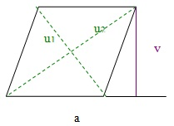
- všetky strany kosoštvorca sú zhodné
- každé dve protiľahlé strany kosoštvorca sú rovnobežné a zhodné
- súčet vnútorných uhlov je 360º
- každé dva protiľahlé uhly sú zhodné
- súčet uhlov pri jednom ramene je 180º
- uhlopriečky nie sú zhodné
- uhlopriečky sú na seba kolmé
- uhlopriečky sa navzájom rozpoľujú
- bod S je stred uhlopriečok
- jedna uhlopriečka rozdelí kosoštvorec na dva zhodné, rovnoramenné trojuholníky
- dve uhlopriečky rozdelia kosoštvorec na 4 zhodné, pravouhlé trojuholníky
- výška v kosoštvorci je vzdialenosť dvoch rovnobežných strán
- kosoštvorec má 2 výšky

VZORCE:
Obvod: o = 4 . a
Obsah: S = a . v_{a} = b . v_{b} = u₁ . u₂ / 2 = a². sin α
- Kosodĺžnik = rovnobežník

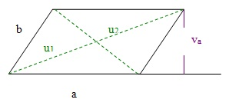
- každé dve protiľahlé strany sú rovnobežné a zhodné
- súčet vnútorných uhlov je 360º
- každé dva protiľahlé uhly sú zhodné
- súčet uhlov pri jednej strane je 180º
- uhlopriečky nie sú zhodné
- uhlopriečky nie sú na seba kolmé
- uhlopriečky sa navzájom rozpoľujú
- pretínajú sa v bode S, ktorý je ich stredom
- jedna uhlopriečka rozdelí kosodĺžnik na dva zhodné trojuholníky
- dve uhlopriečky rozdelia kosodĺžnik na 4 trojuholníky, z ktorých každé dva protiľahlé sú zhodné
- výška kosodĺžnika predstavuje vzdialenosť protiľahlých strán
- kosodĺžnik má dve výšky

VZORCE:
Obvod: o = 2.( a + b )
Obsah: S = a . v_{a} = a . b . sin α

- Lichobežník
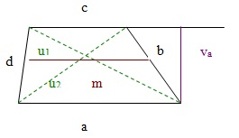
- dve protiľahlé strany sú rovnobežné – nazývané základne
- ďalšie dve strany sú so základňami rôznobežné
- súčet vnútorných uhlov je 360º
- súčet uhlov pri jednom ramene je 180º
- žiadne dva uhly nie sú zhodné
- uhlopriečky nie sú zhodné
- uhlopriečky sa navzájom nerozpoľujú
- uhlopriečky nie sú na seba kolmé
- bod M nie je stred uhlopriečok
Typy
- všeobecný lichobežník – každá strana má inú veľkosť
- rovnoramenný lichobežník – dve strany = ramená majú rovnakú veľkosť, uhly pri základni majú rovnakú veľkosť
- pravouhlý lichobežník – uhly pri jednom ramene majú 90°

VZORCE:
Obvod: o = a + b + c + d
Obsah: S = (a + c) . v / 2 = m . v

- stredná priečka: m = (a + c) / 2

- Deltoid
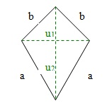

- dve dvojice priliehajúcich strán majú rovnakú veľkosť
- žiadne dve strany nie sú rovnobežné
- ak AC je kolmé na BD
- štvoruholník ABCD je osovo súmerný podľa jednej z uhlopriečok;
- jedna z uhlopriečok je druhou rozpolená
- má dve uhlopriečky rôznej veľkosti
- uhlopriečky sú na seba kolmé

Vzorce:
Obvod: o = 2.( a + b )
Obsah: S = u₁ . u₂ / 2
- Tetivový štvoruholník
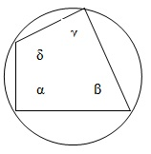
- štvoruholník, ktorého všetky štyri strany sú tetivami kružnice.
- možno mu opísať kružnicu
- súčet veľkostí protiľahlých uhlov je 180°
α + γ = β+ δ

- Dotyčnicový štvoruholník

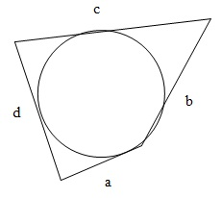

- štvoruholník, ktorému možno vpísať kružnicu
- súčet veľkostí protiľahlých strán je rovnaký
a + c = b + d

Použitá literatúra:

RNDr. Marta Rácová – Matematika – prehľad stredoškolského učiva pre maturantov a uchádzačov o štúdium na vysokých školách
Zdeněk Vošický – krok za krokom k maturite - MATEMATIKA

